컴퓨터그래픽

ClassAssignment 1

2016025996

조성진

블렌더와 유사한 기능을 만드는 A과제를 보고 나는 프로그램 스펙으로 일단 window size를 row 와 column 모두 640의 크기로 설정했다. 그리고 윈도우의 마우스 버튼입력기준이 왼쪽위가 (0,0)을 기준으로 오른쪽 아래로 갈수록 커지게 만들어졌는데, 일반좌표계처럼 생각하기 편하게 만들고 싶어서 크기인 640에서 Y coord를 뺀 값을 Y좌표로 만들었다. 버튼 콜백으로 버튼이 눌렸는지의 여부를 판단했으며 커서콜백으로 윈도우밖으로 나갔는지를 판단했다. 스크롤 콜백은 줌을할때 사용하기위해, 휠을 올리면 줌인, 휠을 내리면 줌아웃 으로 설정했다. 과제 명세에서 target을 (0,0,0)으로 고정했고, 나는 current camera location을 (0,0,0.5)로 설정했다. 그리고 현재 카메라의 위치를 기준으로 u, v, w를 계산해서 만약 마우스 우클릭이 인풋으로 들어왔으면 그에대한 panning 은 u 와 v 방향으로 이동시키는 방식을 사용하였으며 다시 갱신된 u v w를 계산해서 회전시키는데 y축과 xz평면을 기준으로 회전시키는 과정 2번을 사용했다. 그리고 줌은 w벡터방향으로 wheel값에 비례해서 가까워지거나 멀어지는 방식으로 구현하였다. perspective의 fov값은 45도로 설정했다.

grid는 -5~5까지로 가로세로의 크기는 1로 설정했다.

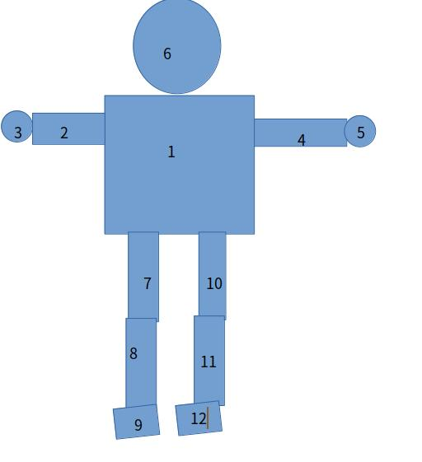B의 과제는 이 그림을 입체적으로 표현하기로 만들었고, 각 child는 연결된 parent에 대해 회전하는것으로 만들었다. 춤추는 모형을 만들고 싶어서 팔과 다리, 발 모두 흔드는 것으로 실제 움직이는것과 유사하게 만들었으나, 구의 움직임은 명확하게 눈에 드러나지는 않으나, 실제로 다른 node와 마찬가지로 relative parent를 기준으로 회전하고있다.

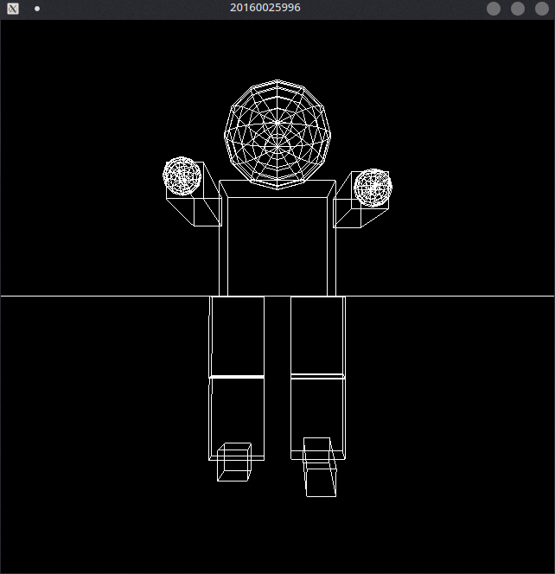아래는 실제 프로그램을 돌린후 사진찍은 모습이다.

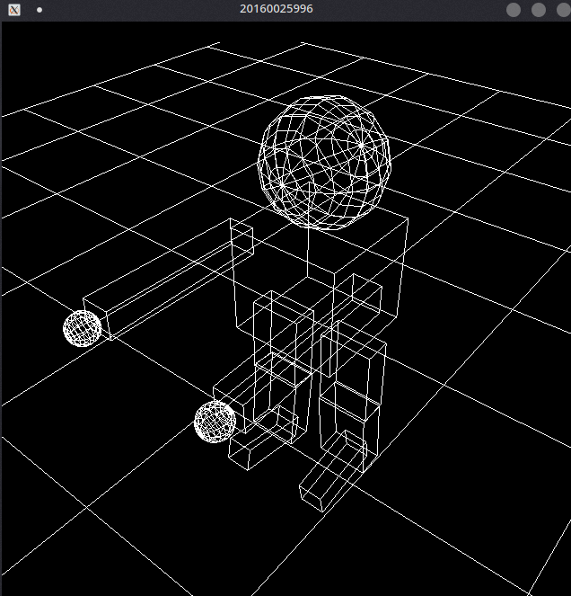

위 그림들은 각각 시작했을 때, 회전했을때의 프로그램 사진이며

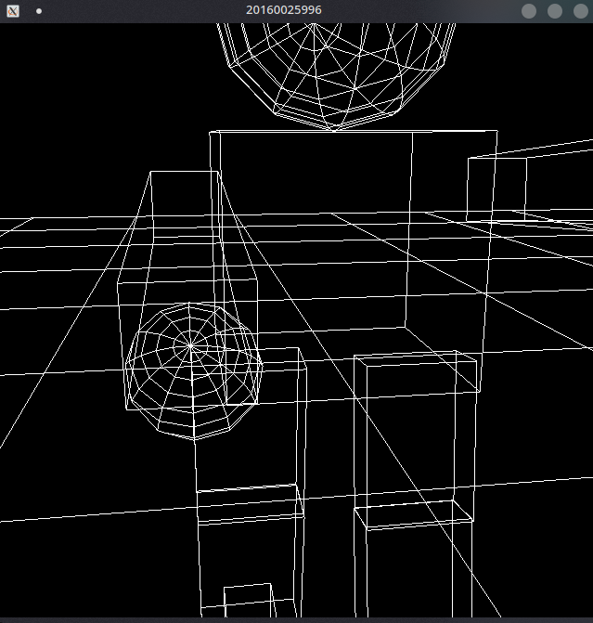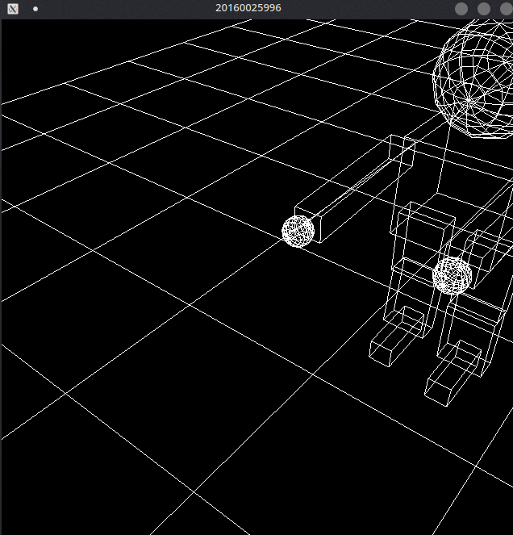

아래 두 그림은 각각 panning했을 때, zoom 했을때의 모습이다.